南通大学信息科学技术学院

2024-2025学年 第二学期

《Java程序设计基础》

实 验 报 告

实验名称： 实验3 Java类与对象实验

班 级：物联网234 姓 名：张顾皓 学 号：2330110900

实验日期： 2025 年 5 月 6 日

1、实验目的与要求：
【实验目的】
- 掌握Java类的定义和使用方法。
- 掌握创建和使用类与对象的方法。
- 掌握对象的引用。

【实验任务】
任务1：设计一个矩形类(Rectangle)，矩形水平方置，编码设计完成如下任务：
- 属性为矩形的左上角(lx,ly)与右下角的的坐标(rx,ry)
- 设计出所有属性的get方法与set方法
- 设计构造方法1，完成对右下角坐标的初始化赋值，左上角坐标默认为(0,0)
- 设计重载的构造方法2，完成对全部坐标的初始化赋值
- 设计成员方法1(getC)，计算矩形的周长
- 设计成员方法2(getArea)，计算矩形的面积
- 设计测试类Test1，在main方法，通过构造方法对成员变量赋值，输出周长与面积。

任务2：实验指导书P185页，第4题编程题程序设计3、4。给出程序代码及运行结果截图。

2、实验原理或程序设计思路：
方法重载：假设同一个类中有名字相同但是实参数量不同的两个方法：
1. public void func() {…}
2. public void func(int x) {…}
或者名字相同但使用的实参类型不同：
1. public void func(int x) {…}
2. public void func(String x) {…}
则在调用方法时，检查传入的实参并调用对应的重载方法
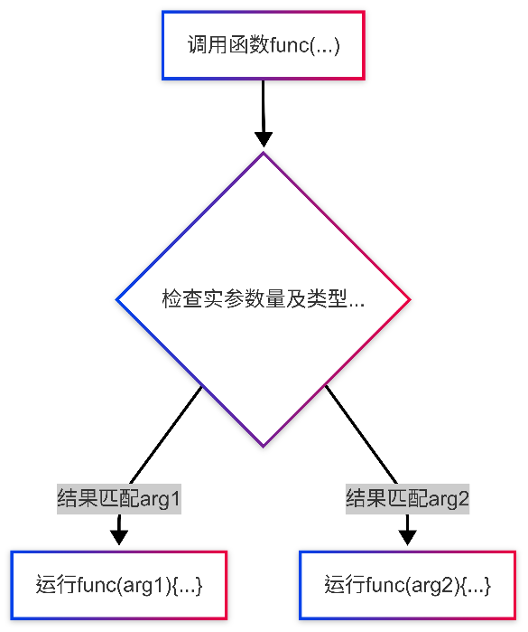
任务1：
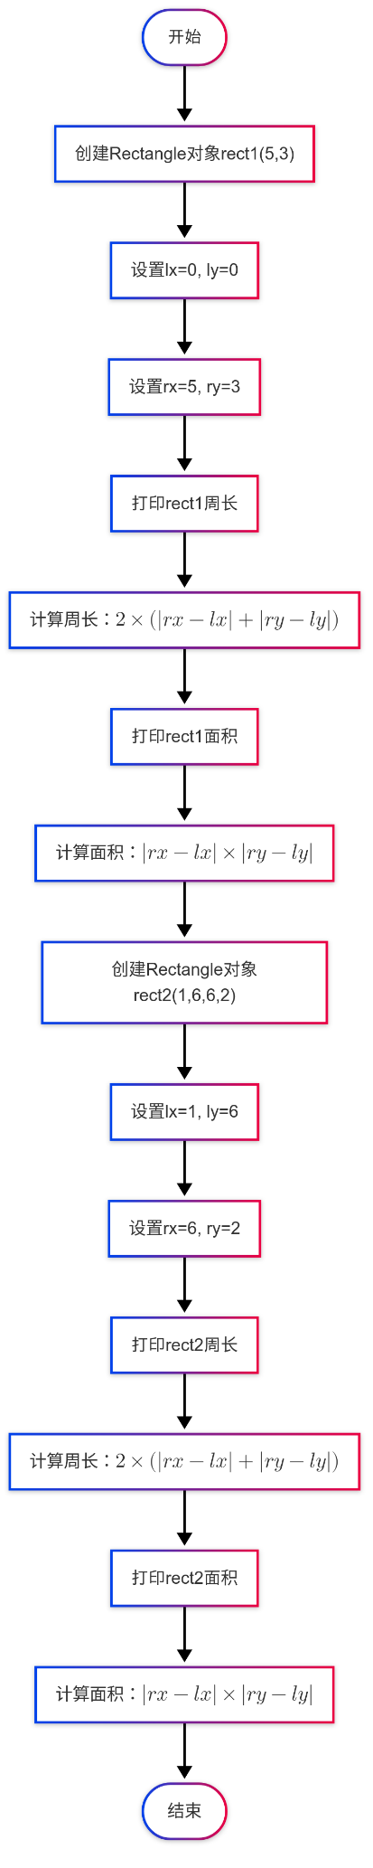
任务2（1）：
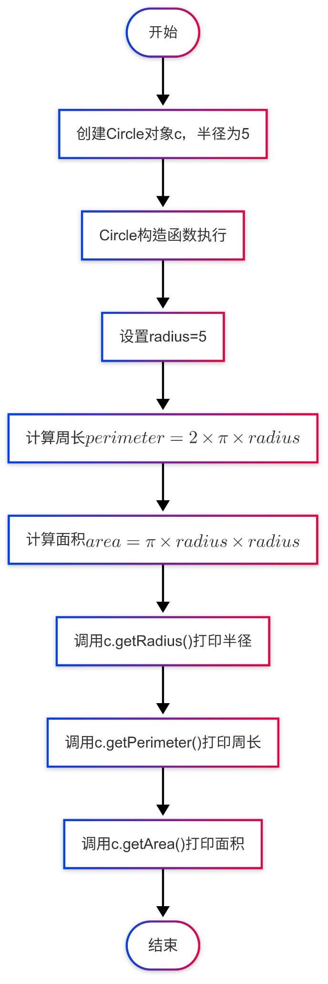
任务2（2）：
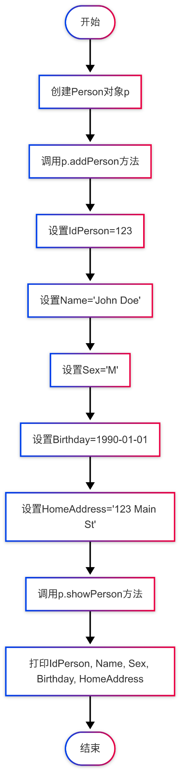
3、实验过程、程序运行效果截图及关键代码段：
任务1：
1. import static java.lang.Math.abs;
2.
3. public class Rectangle {
4. private double lx, ly, rx, ry;
5. public Rectangle(double rx, double ry) {
6. this.lx = 0;
7. this.ly = 0;
8. this.rx = rx;
9. this.ry = ry;
10. }
11. public Rectangle(double lx, double ly, double rx, double ry) {
12. this.lx = lx;
13. this.ly = ly;
14. this.rx = rx;
15. this.ry = ry;
16. }
17. public double getAttribute(String attribute) {
18. return switch (attribute) {
19. case "lx" -> lx;
20. case "ly" -> ly;
21. case "rx" -> rx;
22. case "ry" -> ry;
23. default -> 0;
24. };
25. }
26. public void setAttribute(String attribute, double value) {
27. switch (attribute) {
28. case "lx": lx = value; break;
29. case "ly": ly = value; break;
30. case "rx": rx = value; break;
31. case "ry": ry = value; break;
32. default: System.out.println("Invalid attribute"); break;
33. }
34. }
35. public double getC() {
36. return 2 * (abs(rx - lx) + abs(ry - ly));
37. }
38. public double getArea() {
39. return abs((rx - lx) * (ry - ly));
40. }
41. }
42.
43. public class Test1 {
44. public static void main(String[] args) {
45. Rectangle rect1 = new Rectangle(5, 3);
46. System.out.println("矩形1周长: " + rect1.getC());
47. System.out.println("矩形1面积: " + rect1.getArea());
48.
49. Rectangle rect2 = new Rectangle(1, 6, 6, 2);
50. System.out.println("矩形2周长: " + rect2.getC());
51. System.out.println("矩形2面积: " + rect2.getArea());
52. }
53. }
运行结果：
矩形1周长: 16.0
矩形1面积: 15.0
矩形2周长: 18.0
矩形2面积: 20.0
任务2（1）:
1. public class Circle {
2. private double radius, perimeter, area;
3. public Circle() {
4. this.radius = 0;
5. this.perimeter = 0;
6. this.area = 0;
7. }
8. public Circle(double radius) {
9. this.radius = radius;
10. this.perimeter = 2 * Math.PI * radius;
11. this.area = Math.PI * radius * radius;
12. }
13. public double getRadius() {
14. return radius;
15. }
16. public double getPerimeter() {
17. return perimeter;
18. }
19. public double getArea() {
20. return area;
21. }
22. }
23.
24. public class CircleTest {
25. public static void main(String[] args) {
26. Circle c = new Circle(5);
27. System.out.println("半径为:" + c.getRadius());
28. System.out.println("周长为:" + c.getPerimeter());
29. System.out.println("面积为:" + c.getArea());
30. }
31. }
运行结果：
半径为:5.0
周长为:31.41592653589793
面积为:78.53981633974483
任务2（2）：
1. import java.time.LocalDate;
2.
3. public class Person {
4. private int IdPerson;
5. private String Name;
6. private char Sex;
7. private LocalDate Birthday;
8. private String HomeAddress;
9.
10. public void addPerson(int id, String name, char sex, LocalDate birthday, String homeAddress) {
11. this.IdPerson = id;
12. this.Name = name;
13. this.Sex = sex;
14. this.Birthday = birthday;
15. this.HomeAddress = homeAddress;
16. }
17. public void showPerson() {
18. System.out.println("Id: " + IdPerson);
19. System.out.println("Name: " + Name);
20. System.out.println("Sex: " + Sex);
21. System.out.println("Birthday: " + Birthday);
22. System.out.println("Home Address: " + HomeAddress);
23. }
24. }
25.
26. public class PersonTest {
27. public static void main(String[] args) {
28. Person p = new Person();
29. p.addPerson(123, "John Doe", 'M', LocalDate.of(1990, 1, 1), "123 Main St");
30. p.showPerson();
31. }
32. }
运行结果：
Id: 123
Name: John Doe
Sex: M
Birthday: 1990-01-01
Home Address: 123 Main St

4、实验过程中遇到的问题及解决方法：
任务2（1）中，只有一个实参的Circle方法只有一个，期望参数类型为double：
1. public Circle(double radius) {
2. this.radius = radius;
3. this.perimeter = 2 * Math.PI * radius;
4. this.area = Math.PI * radius * radius;
5. }
因此在传入int类型的radius时，会进行自动类型转换。
但如果存在另一个如下所示的重构方法：
1. public Circle(int radius) {…}
传入int类型的radius将不会进行类型转换，而是调用期望参数类型为int的方法。
为避免该类问题，传入参数时应始终提前进行类型转换，确保调用正确的方法。

5、实验心得体会：
通过使用类，可以使程序更结构化，降低代码的理解难度，以及更好的实现代码复用，减少大量重复代码的编写。

